[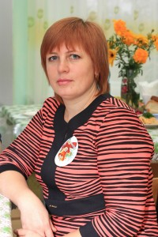](http://karasul-nosh.depon.info/wp-content/uploads/sites/27/2014/11/IMG_5576.jpg)

## 

**Денисова Оксана Валерьевна**

***Учитель - логопед***

***Образование - высшее, в 1994 году закончила ИГПИ им. П.П. Ершова***

***Специальность по диплому- учитель начальных классов***

***Общий стаж работы- 15 лет***

***Стаж работы по специальности 15 лет***

***Стаж работы учителем -логопедом - 1 год***